平台测试

1. 平台注册不成功，用户名不应该有中英文组合限制。（验证是可以纯英文，或纯数字 或者数字+英文）

登录提示：请输入用户名或手机号。

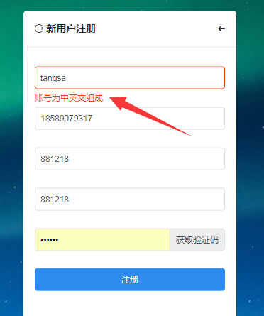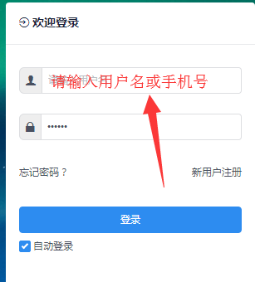

1. 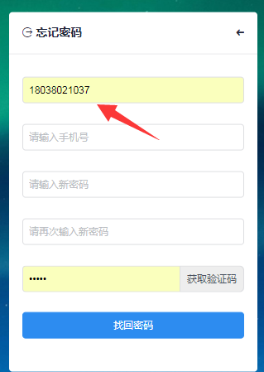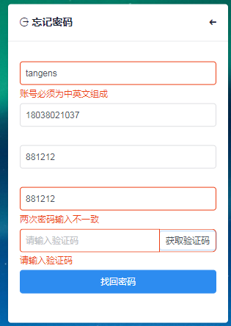忘记密码测试不成功;

参考手机端的，

在登陆界面输入后帐号或者手机号后 点击忘记密码 调用 checkAccount 方法

调用时把登陆界面输入的值传入方法 不管是不是手机号 你当ACCOUNT传入，会返回account phone .你填充进去忘记密码界面

此时 帐号 手机号是不可更改的

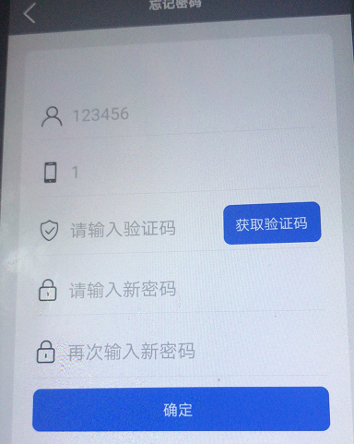

1. **登陆成功后，默认显示实时监控页面**

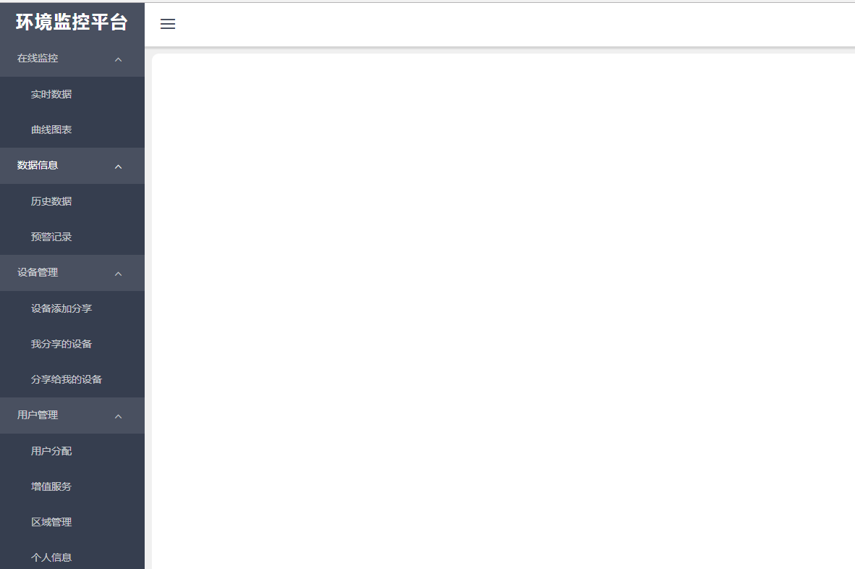

实时数据（数据 仪表 ） 曲线图表 添加按钮 **全部设备** 点击**全部设备** 把sharedUserId 的值=0 做为查询条件（其他不变）。

显示框缩小点太大了， 不用怕看不到，缩小1/3,

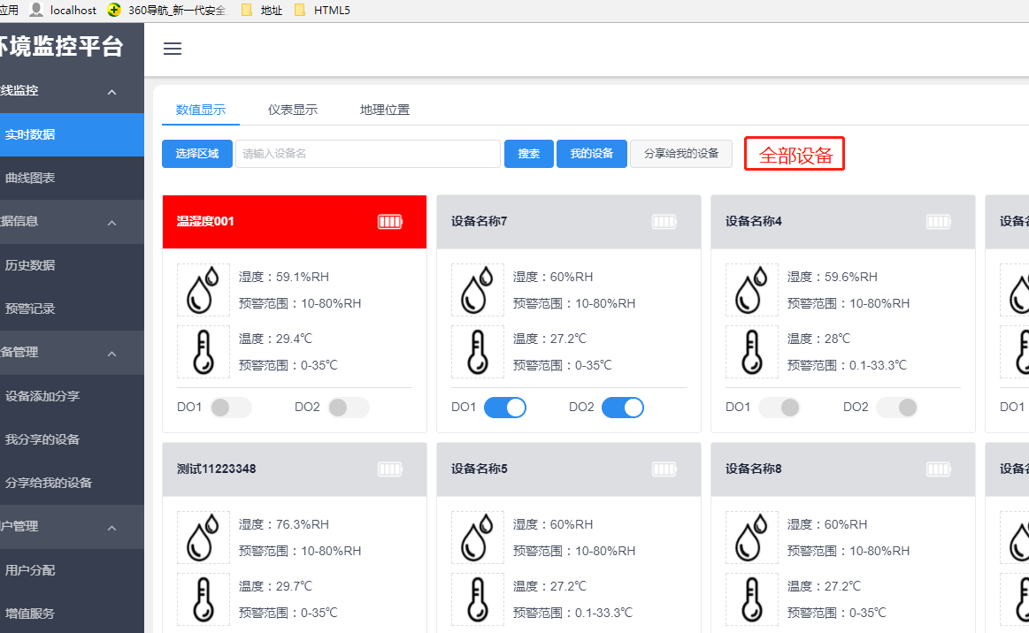

实时数据 返回多一个字段 deviceTypes 长度16 String，

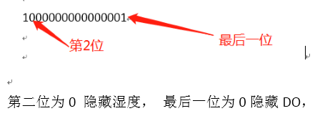 第15位为0 电量图表隐藏。

电量 你没判断，不管有没电都是显示满电的，

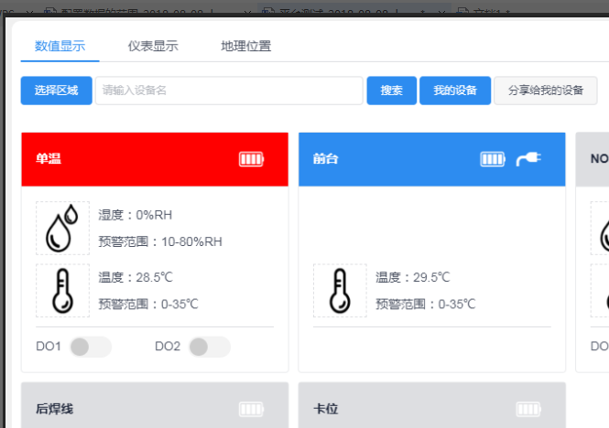

1. 登陆后可以显示公司名。

登陆返回 name 字段

个人信息修改后 上面公司名称也同时修改。

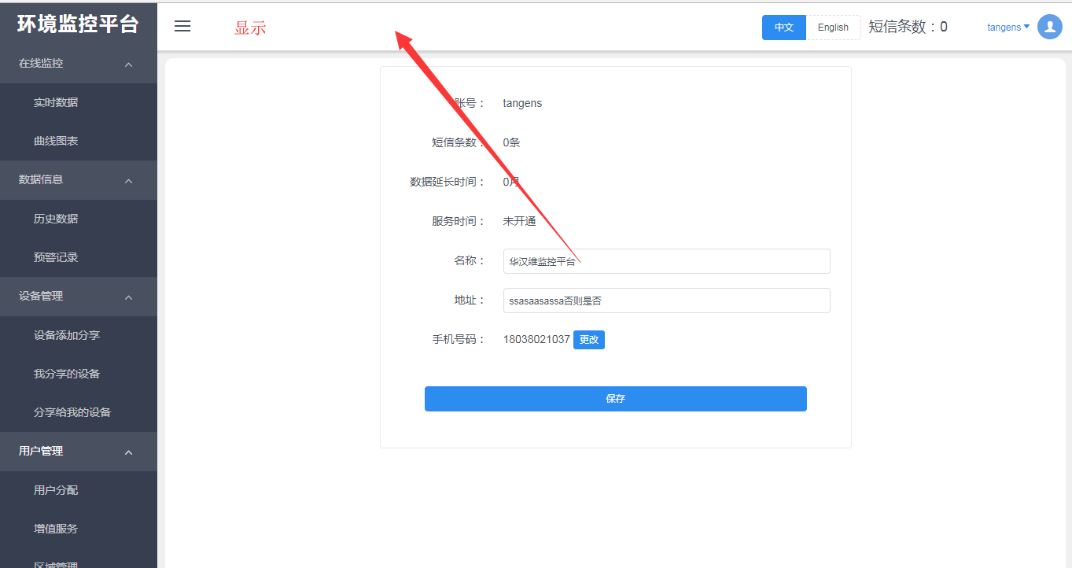

1. 公司名和地址设置不成功。 你没调用接口了

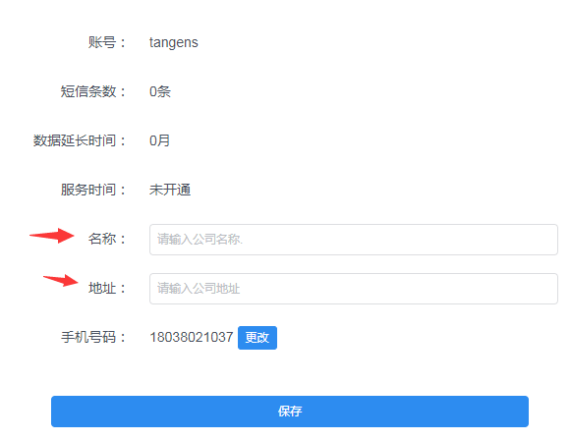

1. 添加子帐号限制问题

验证是可以纯英文，或纯数字 或者数字+英文

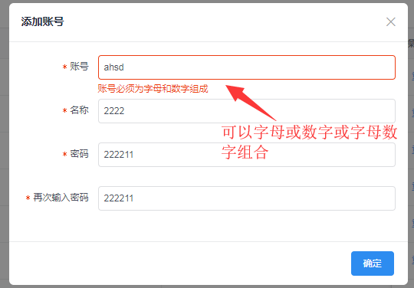

1. 子帐号两次密码不对，没校验。
2. 添加重复的子帐号名没有提示。
3. 子帐号重置密码没有提示密码输入柜。（你再点击弹框的确认弹框的时候给提示 重置后密码为123456 ）
4. 仪表盘刻度问题，温度范围是-40到125，湿度是0-100.（根据deviceTypes第二位是否为0隐藏湿度）

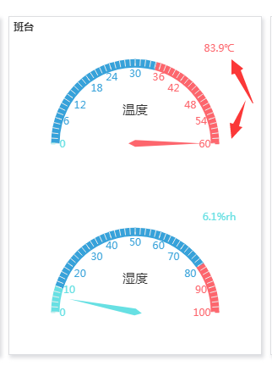

1. 曲线图画错了。 温湿度对不上刻度

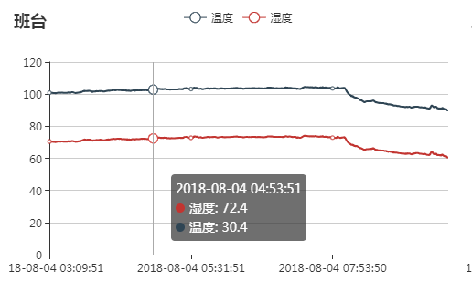

1. 曲线导出那里的导出Excel按钮隐藏。不然导出图的时候会点到那。
2. 导出Excel单元格格式问题，SN号你应该导出的是文本字符串格式 不然800011223447这样的SN 会出现下面的情况

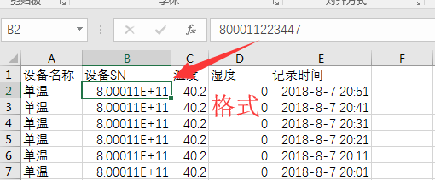

1. 不开启断电告警的设备也有预警信息。（已经解决）

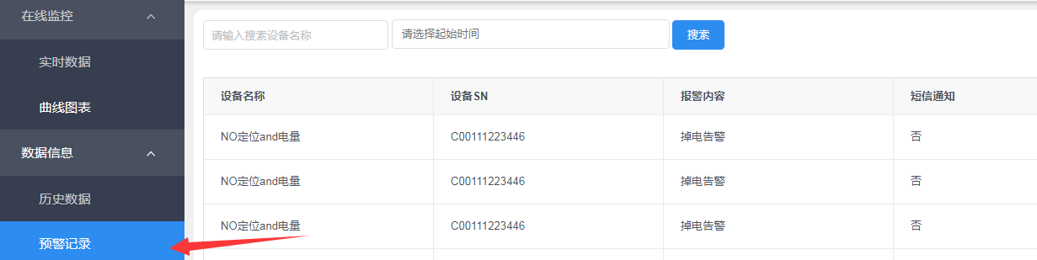

1. 电量≤1要发出预警信息（短信、邮件、预警记录），＞1时恢复。（不解决）
2. 英文翻译不全，登陆页面也没有英文的

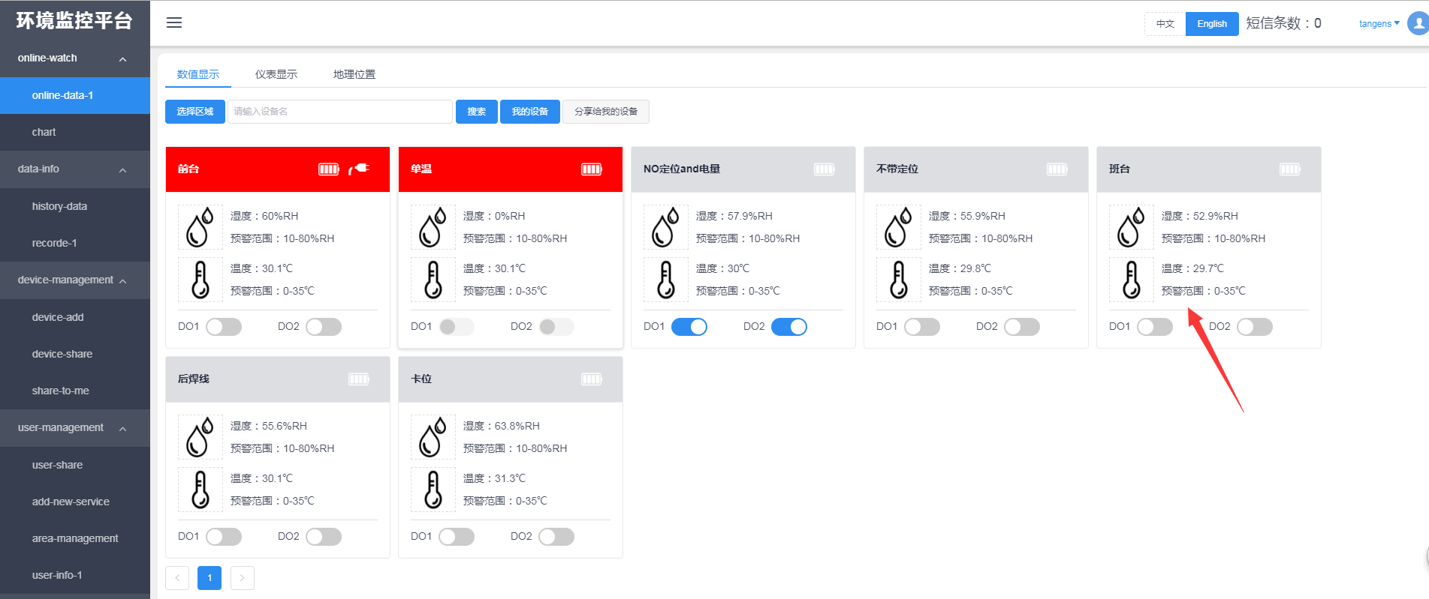

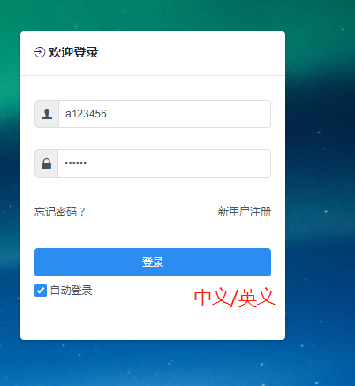

1. 地图设置满屏
2. 地图点击显示温湿度 修改我给你的类，高120；

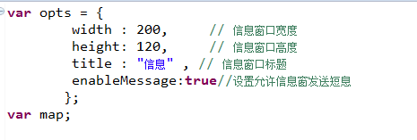

修改 下面的addClickHandler方法

**function** addClickHandler(myArraydata,marker){//提示窗口

marker.addEventListener("click",**function**(e){

openInfo("设备名称："+myArraydata.deviceName+"<br> SN号:"+myArraydata.sn

+"<br> 温度:"+myArraydata.temperature +" ℃ "

+( myArraydata.humidity==0||myArraydata.humidity==**null**?"":"<br> 湿度:"+myArraydata.humidity+" %RH ")

,e);

$("#deviceName").val(myArraydata.deviceName)

$("#sn").val(myArraydata.sn)

}

);

}

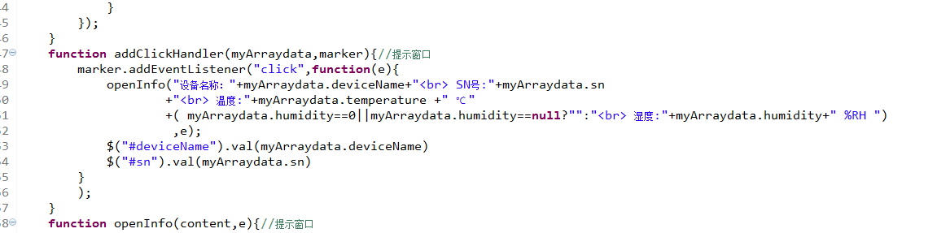

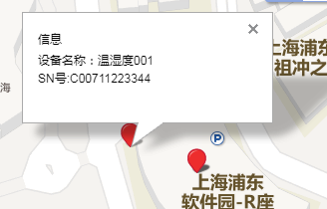

1. 设备列表改进（不修改）

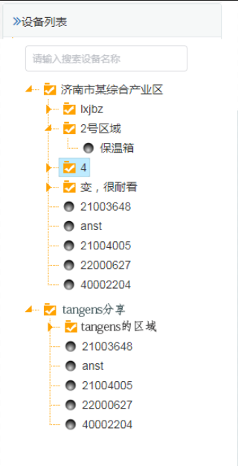

1. 充值成功后 短信条数改变，最上面也要改变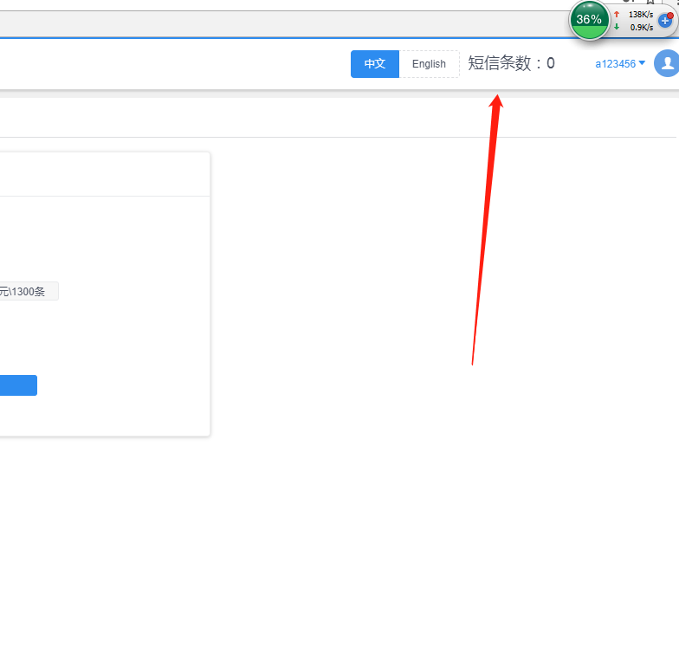
2. 历史数据和预警数据加编辑和删除 按钮。搞的浅色 小小的

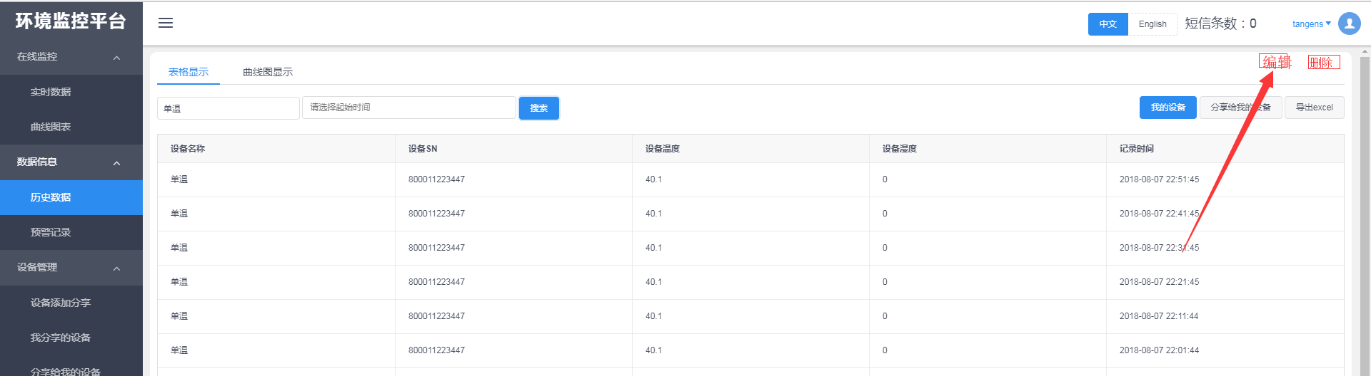

1. 设备编辑第一次选择设备区域校验出错。

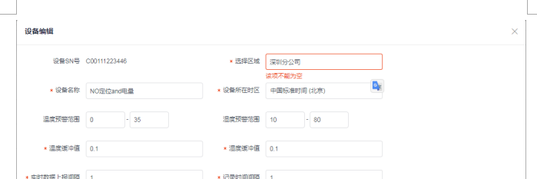

1. 浏览器窗口缩小时排版问题（表格都会这样）

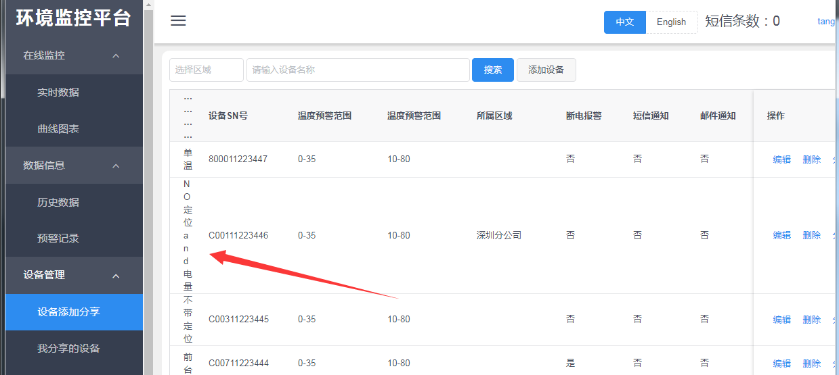

1. 配置参数范围（你输入的时候要有红色的校验。范围值 后面的一定要大于前面的）

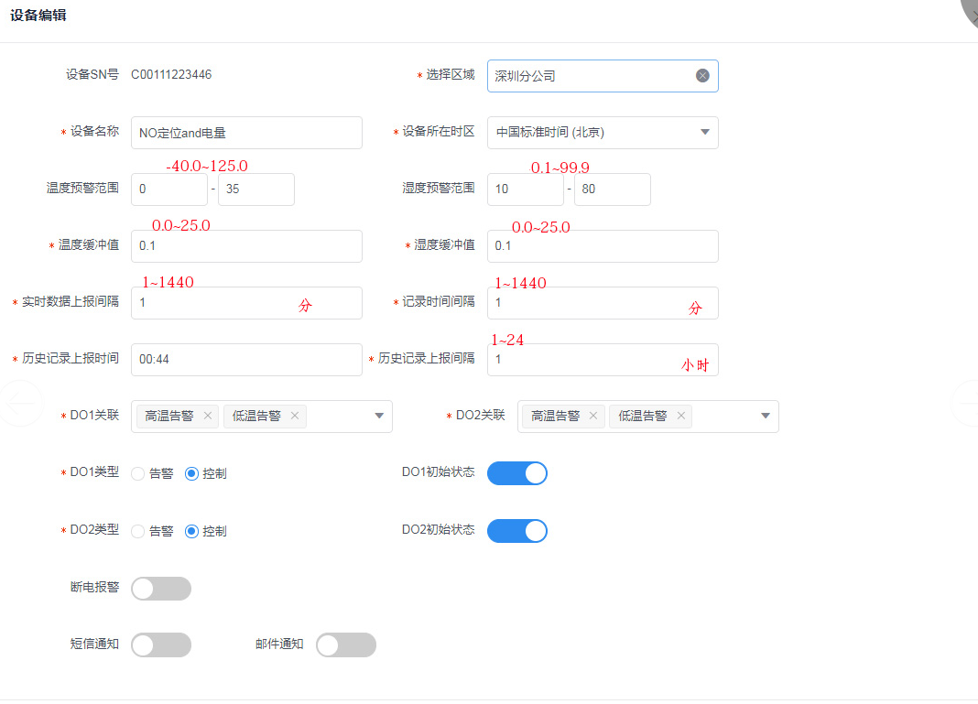

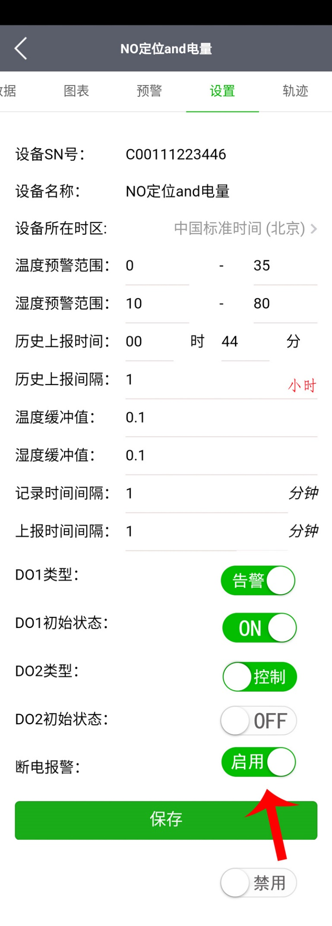

有这样的控件不？